Návod na použitie, záručné vyhlásenie a servis

Beurer BF 180

Vážený zákazník,
aby Vám Váš elektrospotrebič slúžil čo najlepšie, pozorne si pred jeho prvým uvedením do prevádzky prečítajte celý návod na použitie. Tento elektrospotrebič bol riadne preskúšaný. Predávajúci vám poskytuje záručnú dobu v trvaní 2rokov od dátumu jeho zakúpenia. V tejto dobe odstránime bezplatne všetky závady a nedostatky, ktoré podstatne obmedzujú jeho funkciu a ktoré preukázateľne vznikli vadou materiálu alebo nedostatkom pri výrobe. Závady odstránime podľa nášho uváženia opravou alebo výmenou závadnej časti prístroja. Záruka sa nevzťahuje na závady spôsobené nedodržaním návodu na použitie, nesprávnym zapojením, neprimeraným zaobchádzaním, normálnym opotrebovaním a na nedostatky, ktoré sú pre vlastnú funkciu prístroja nepodstatné a vznikli napríklad na krehkých dieloch elektrospotrebiča, napr. ľahko rozbitné diely zo skla, umelých hmôt a žiarovky. Záruka stráca platnosť zásahom do prístroja inou osobou, ako osobou nami poverenou servisom.. Ak sa vyskytne na Vašom prístroji závada, zašlite alebo odovzdajte elektrospotrebič v balení s kompletným príslušenstvom s uvedením Vašej adresy a tel. čísla a popisom závady na adresu servisu.
Návod na použitie, záručné vyhlásenie a servis
Oprava v záručnej dobe Vám bude vykonaná bezplatne iba vtedy, ak priložíte k spotrebiču doklad o zakúpení prístroja (pokladničný blok, faktúra) a to záručné vyhlásenie, kde sú servisné poznámky.
Nárok na záruku zaniká, ak je porucha spôsobená:
- mechanickým poškodením (vrátane poškodenia v priebehu prepravy),
- nešetrným a nesprávnym používaním v nesúlade s návodom, nepozornosťou, znečistením a zanedbanou údržbou,
- vonkajšou udalosťou (prepätie v sieti, živelná pohroma a pod.),
- pripojením výrobku na iné sieťové napätie, aké je preň určené,
- pri nepredložení originálneho dokladu o zakúpení.
Nárok zaniká takisto v prípade, keď ktokoľvek vykonal modifikácie alebo adaptácie na rozšírenie funkcií výrobku oproti zakúpenému vyhotoveniu alebo kvôli možnosti jeho prevádzkovania v inej krajine, ako pre ktorú bol navrhnutý. Nárok nebude uznaný na časti, podliehajúce bežnému opotrebeniu, ktoré je v priebehu prevádzky nutné meniť kvôli správnej funkcii výrobku (napr. filtre, vrecká, gumové tesnenia, odvápňovacie tyčinky, batérie, žiarovky, obaly a pod.)
Servisné záznamy:

Dodávateľ výrobku pre Slovensko , spol. s r. o.
Centrum 1746/265, 017 01 Pov. Bystrica, tel.:042/4330791, 0918341576, fax:042/4260610

Organizácia poverená servisom výrobkov:
Brel, spol. s r.o., Centrum 1746/265, 017 01 Považská Bystrica
Tel.: 042/4330791, mobil: 0918341576, servis@brel.sk, www.brel.sk
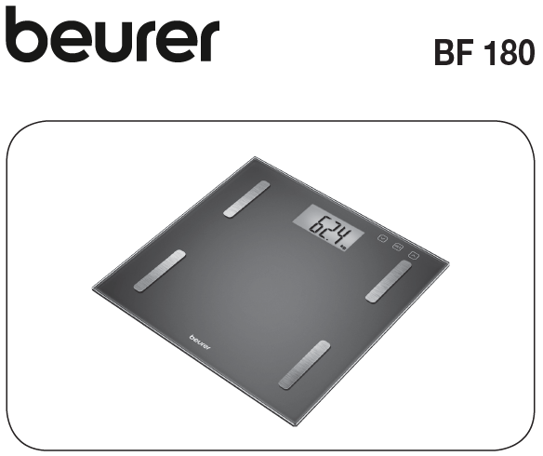
Diagnostická váha
Návod na použitie

Vážená zákazníčka, vážený zákazník,

sme radi, že ste sa rozhodli pre výrobok z nášho sortimentu. Naša značka je zárukou vysoko kvalitných a dôkladne testovaných výrobkov z oblasti tepla, merania hmotnosti, krvného tlaku, telesnej teploty, pulzu, jemnej terapie, masáže, beauty, baby a úpravy vzduchu.
Pozorne si prečítajte návod na použitie, odložte si ho, sprístupnite ho aj ostatným používateľom a dodržiavajte v ňom uvedené pokyny.

Váš Beurer-tím
Obsah

- Dôležité upozornenia – odložiť! ................................................................. 3
  - Bezpečnostné pokyny........................................................................... 3
  - Všeobecné pokyny................................................................................ 3
- Uvedenie do prevádzky.............................................................................. 4
  - Batérie................................................................................................... 4
  - Len váženie............................................................................................ 5
  - Nastavenie užívateľských údajov.......................................................... 5
  - Meranie................................................................................................. 6
  - Tipy k používaniu................................................................................... 6
- Vyhodnotenie výsledkov............................................................................. 8
- Čistenie a údržba......................................................................................... 11
- Chybné meranie.......................................................................................... 11

Popis
- 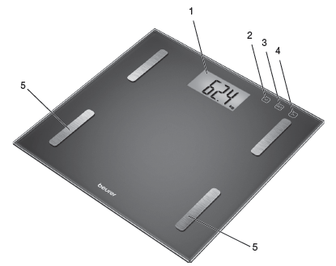Displej
- Tlačidlo „nadol“
- Tlačidlo „SET“
- Tlačidlo „nahor“
- Elektródy

- Dôležité upozornenie – odložiť!
  - Bezpečnostné pokyny
- Váhu nesmú používať osoby s medicínskymi implantátmi (napr. kardiostimulátor). Hrozí ovplyvnenie ich fungovania.
- Nepoužívať počas tehotenstva!
- Nestúpať na váhu mokrými nohami ani keď, je jej povrch vlhký – hrozí poškmyknutie!
- Nestúpať jednostrane na kraj váha – hrozí prevrhnutie!
- Obalový materiál nepatrí do rúk deťom – hrozí udusenie.

- Pokyny pre zaobchádzanie s batériami
- Keď sa kvapalina z batérie dostane na pokožku alebo do očí, postihnuté miesto opláchnite vodou a vyhľadajte lekársku pomoc.
- Nebezpečenstvo prehltnutia! Malé deti by mohli batérie prehltnúť a udusiť sa nimi. Skladovať mimo dosahu malých detí!
- Pri vkladaní batérií postupujte podľa polarity + (plus) a – (mínus).
- Keď batéria vytečie, zoberte si ochranné rukavice a priečinok na batérie vyčistite suchou handričkou.
- Chráňte batérie pred vysokými teplotami.
- Nevhadzujte batérie do ohňa. Hrozí explózia!
- Batérie sa nesmú nabíjať alebo inak reaktivovať, rozoberať, vhadzovať do ohňa alebo skratovať.
- Keď prístroj dlhšie nepoužívate, vyberte z neho batérie.
- Používajte iba rovnaké batérie alebo batérie rovnakého typu.
- Vymieňajte vždy všetky batérie odrazu.
- Nepoužívajte nabíjateľné batérie!
- Batérie nerozoberajte, neotvárajte ani nerozbíjajte.

  - Všeobecné pokyny
- Prístroj je určený iba na osobné používanie, nie na medicínske alebo komerčné využitie.
- Nezabúdajte, že pri meraní môže dochádzať k technicky podmieneným odchýlkam, keďže sa nejedná o ciachovanú váhu určenú na profesionálne, medicínske použitie.
- Nastavenie vekových kategórií od 10 do 99 rokov a telesnej výšky od 100 do 220 cm (3-03“ až 7-03“). Nosnosť váhy je max. 180 kg (396 lb, 28 st). Výsledky sa zobrazujú v 100 g krokoch (0,2 lb, ¼ st). Výsledky merania telesného tuku, vody v tele a podielu svalov v 0,1% krokoch.
- 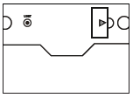Potreba kalórií sa zobrazuje v krokoch po 1 kcal.
- Pri dodaní je váha nastavená na jednotky „cm“ a „kg“.
Na zadnej strane váhy sa nachádza tlačidlo na nastavenie merných jednotiek, nastavenie môžeme zmeniť na „funty“ (lb) a „stones“ (st).
- Váhu postavte na rovnú, pevnú podlahu, pevná podlaha je predpokladom korektného merania.
- Prístroj chráňte pre nárazmi, vlhkosťou, prachom, chemikáliami, veľkými výkyvmi teplôt a neumiestňujte ju do blízkosti zdrojov tepla (kachle, radiátor).
- Opravy smú vykonávať iba zákaznícke servisy Beurer alebo autorizovaní opravári. Pred každou reklamáciou najskôr skontrolujte batérie a v prípade potreby ich vymeňte.
- 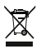V záujme ochrany životného prostredia neodhadzujte váhu ani batérie po uplynutí životnosti do domového odpadu. Odovzdajte ju na príslušnom zbernom mieste.
Postupujte podľa miestnych predpisov pre likvidáciu materiálov.
Výrobok zlikvidujte v súlade so Smernicou 2002/96/EC – WEEE (Waste Electrical and Electronic Equipment) o likvidácii starých elektrických a elektronických prístrojov.
Ak máte otázky ohľadne jeho likvidácie, obráťte sa na príslušné komunálne orgány.

- Uvedenie do prevádzky
  - Batérie
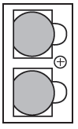Vytiahnite prípadný izolačný prúžok batérií na vrchnáku priehradky na batérie alebo odstráňte ochrannú fóliu z batérií a batérie vložte podľa vyznačenej polarity. Ak váha nefunguje, vyberte všetky batérie a opäť ich vložte dnu. Váha je vybavená signalizáciou potreby výmeny batérií. Keď váhu zapnete a batérie sú príliš slabé, objaví sa na displeji „Lo“ a váha sa automaticky vypne. Vtedy treba batérie vymeniť (2x CR 2032). Vybité batérie odhoďte do špeciálnych zberných kontajnerov, odovzdajte na zberných miestach alebo u predajcov elektro. Táto povinnosť Vám vyplýva zo zákona.
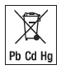Na batériách s obsahom škodlivých látok sa nachádzajú nasledovné označenia:
Pb = batéria s obsahom olova
Cd = batéria s obsahom kadmia
Hg = batéria s obsahom ortuti

  - Len váženie
Postavte sa na váhu. Stojte pokojne a hmotnosť rozložte rovnomerne na obe nohy. Váha hneď začne s vážením. Keď sa výsledok trvale zobrazí na displeji, váženie je dokončené. Keď zostúpite z váhy, po niekoľkých sekundách sa automaticky vypne.

2.3 Nastavenie užívateľských údajov
Aby bolo možné zistiť podiel telesného tuku a ostatné hodnoty, musíte zadať svoje osobné užívateľské údaje.
Váha je vybavená 10 pamäťovými miestami, na ktoré si môžete vy a ďalší členovia rodiny uložiť svoje osobné údaje neskôr ich prezerať. Nezabudnite, že pamäť začína jednotkou (1).
Váhu zapnite (na okamih na ňu stúpte). Počkajte, až sa na displeji objaví „0,0“.
Potom stlačte tlačidlo SET. Na displeji začne blikať prvé pamäťové miesto. Teraz môžete nastaviť nasledovné údaje:

Pamäťové miesto | 1 až 10
Telesná výška | 100 až 220 cm
Vek | 10 až 99 rokov
Pohlavie | Muž , žena
Stupeň aktivity | 1 až 5

- Zmena hodnôt: stláčaním tlačidiel a , keď chceme rýchly posun, držíme stlačené.
- Potvrdenie údajov: stlačením tlačidla SET.
- Po nastavení údajov a ich opätovnom zobrazení sa na displeji objaví „0,0“ a symbol zvoleného pohlavia .
- Potom je váha pripravená na meranie. Keď neprebehne meranie, váha sa po niekoľkých sekundách automaticky vypne.

Stupne aktivity
Pri výbere stupňa aktivity je rozhodujúce strednodobé a dlhodobé hľadisko.
Stupeň aktivity | Telesná aktivita
1 | žiadna
2 | Nepatrná: malá a ľahká telesná námaha  (napr. prechádzky, ľahká práca v záhrade, gymnastické cvičenia)
3 | Stredná: telesná námaha minimálne 2 až 4 krát týždenné po 30 minút
4 | Vysoká: telesná námaha minimálne 4 až 6 krát týždenné po 30 minút
5 | Veľmi vysoká: intenzívna telesná námaha, intenzívny tréning alebo ťažká fyzická práca, denne minimálne 1 hodinu

2.4 Meranie
Zapnite váhu (krátky stúpením na váhu alebo stlačením tlačidla SET). Počkajte, až sa na displeji objaví „0,0“.
- Stlačte tlačidlo SET, začne blikať naposledy zvolená užívateľská pamäť.
- Potom sa postupne zobrazia všetky užívateľské údaje a napokon sa objaví „0,0“.
- Postavte sa bosými nohami na váhu a pokojne stojte, váhu rovnomerne rozložte na obe nohy na oceľových elektródach.
- O chvíľku sa zobrazia výsledky merania.

- Upozornenie: Nohy, chodidlá, lýtka ani stehná sa nesmú dotýkať. Inak by meranie neprebehlo správne.

Zobrazia sa nasledovné údaje:
- Telesná hmotnosť v kg
- Podiel tuku v tele BF v %
- Podiel vody v tele v %
- Podiel svalov v %
- Kostná hmota v kg
- Body Mass Index BMI
- Aktívna látková premena kcal v kcal (AMR)
- Potom sa všetky namerané hodnoty zobrazia jedna za druhou ešte raz a následne sa váha vypne.

2.5 Tipy k používaniu
Pri meraní podielu telesného tuku, vody v tele, svalov a kostnej hmoty je dôležité:
- Vážte sa pokiaľ možno v rovnakom čase (najlepšie ráno), po návšteve toalety, nalačno a bez odevu, aby boli výsledky porovnateľné.
- Pri meraní musíte byť naboso a dobre je trochu si navlhčiť chodidlá. Keď sú chodidlá úplne suché, môžu byť namerané výsledky neuspokojivé, pretože majú slabú vodivosť.
- Počas merania pokojne stojte.
- Po neobvyklej telesnej aktivite niekoľko hodín počkajte.
- Po zobudení počkajte ca. 15 minút, aby sa rozložila voda v tele.
- Podstatný je iba dlhodobý trend. Krátkodobé odchýlky hmotnosti v priebehu niekoľkých dní sú zvyčajne spôsobené odvodnením; voda však hrá v tele dôležitú úlohu a prispieva k pocitu pohody.

Princíp merania
Váha pracuje na princípe B.I.A., teda bioelektrickej impedančnej analýzy. Niekoľko sekúnd trvajúcim pôsobením prúdu, ktorý necítime a nie je škodlivý ani nebezpečný, sa zisťujú podiely v tele.
Týmto meraním elektrickým odporom (impedanciou) a zohľadnením konštánt resp. Individuálnych hodnôt (vek, výška, pohlavie, stupeň aktivity) je možné stanoviť podiel tuku v tele a ďalšie veličiny. Svalové tkanivo a voda majú dobrú elektrickú vodivosť a preto aj nízky odpor. Kosti a tukové tkanivo majú naopak nízku vodivosť, keďže tukové bunky a kosti majú vysoký odpor a prúd takmer nevedú.
Nezabudnite, že hodnoty namerané diagnostickou váhou sú iba orientačné a nie presné medicínske, reálne analytické hodnoty. Len lekár – špecialista môže stanoviť presné hodnoty telesného tuku, vody v tele, podielu svalov a stavby kostí pomocou medicínskych metód (napr. počítačovej tomografie).

Namerané hodnoty sú u nasledovných osôb nevierohodné:
- u detí do 10 rokov,
- u vrcholových športovcov a kulturistov,
- u tehotných žien,
- u osôb s horúčkou, podstupujúcich dialýzu, trpiacich edémami alebo osteoporózou,
- u osôb, ktoré užívajú lieky na kardiovaskulárne ochorenia (týkajúce sa srdca a cievneho systému),
- u osôb, ktoré užívajú lieky rozširujúce alebo zužujúce cievy,
- u osôb s výraznými anatomickými odchýlkami na nohách v pomere k celkovej telesnej stavbe (veľmi dlhé alebo veľmi krátke nohy).

- Vyhodnotenie výsledkov

Podiel telesného tuku
Muž Žena
Vek | málo | norm. | veľa | veľmi veľa | Vek | málo | norm. | veľa | veľmi veľa
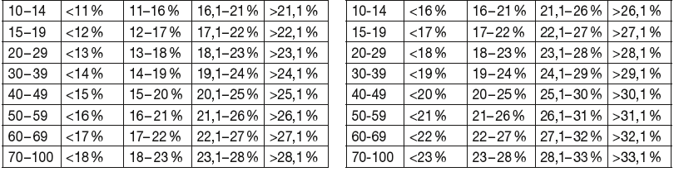

U športovcov je často nameraná nižšia hodnota. V závislosti od druhu športu, intenzity tréningu a telesnej stavby môže športovec dosahovať hodnoty, ktoré sú pod uvádzanými orientačnými hodnotami. Nezabúdajte však, že extrémne nízke hodnoty môžu predstavovať zdravotné riziko.

Podiel vody v tele
Podiel vody v tele sa zvyčajne pohybuje v nasledovnom rozsahu:
Muž Žena
Vek | zlý | dobrý | super |  | Vek | zlý | dobrý | super
Telesný tuk obsahuje relatívne málo vody. Preto môže byť podiel vody v tele u osôb s vysokým podielom telesného tuku pod uvedenými hodnotami. U vytrvalostných športovcov zase môžu byť uvedené hodnoty z dôvodu nepatrného podielu tuku a vysokého podielu svalovej hmoty prekročené.
Na základe podielu vody v tele stanoveného pomocou tejto váhy nie je vhodné robiť lekárske závery napr. ohľadne vekom podmieneného zadržiavania vody v tele. V zásade platí, že by sme mali usilovať o vysoký podiel vody v tele.

Podiel svalovej hmoty
Podiel svalovej hmoty v % sa zvyčajne nachádza v nasledovnom rozsahu:

Muž Žena
Vek | zlý | dobrý | super |  | Vek | zlý | dobrý | super
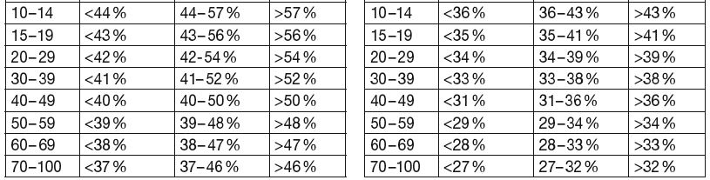

Kostná hmota
Naše kosti podliehajú procesom rastu, úbytku a starnutia rovnako ako ostatné časti nášho tela. V detstve kostná hmota rýchle pribúda a vo veku 30 až 40 rokov dosiahne maximum. So stúpajúcim vekom kostná hmota opäť ubúda. Tento úbytok môžeme spomaliť zdravou výživou (predovšetkým dostatočným príjmom vápnika a vitamínu D) a pravidelným pohybom. Cieleným posilňovaním svalstva môžeme posilniť stabilitu kostry. Všimnite si, že táto váha neuvádza obsah vápnika v kostiach, ale zisťuje hmotnosť jednotlivých zložiek kostí (organické látky, anorganické látky a voda). Kostná hmota sa takmer nedá ovplyvniť, ale mierne kolíše v rámci faktorov, ktoré ju ovplyvňujú (hmotnosť, výška, vek, pohlavie). Nie sú k dispozícii žiadne osvedčené usmernenia alebo odporúčania.

- POZOR
Nepomýľte si kostnú hmotu s hustotou kostí.
Hustota kostí sa dá zistiť iba medicínskymi prostriedkami (napr. počítačovou tomografiou, ultrazvukom). Preto nie je možné na základe výsledkov meraní tejto váhy posudzovať zmeny kostí a ich pevnosti (napr. osteoporóza).

BMR
Základná látková premena (BMR = Basal Metabolic Rate) je množstvo energie, ktoré spotrebuje telo v úplnom pokoji na udržanie základných funkcií (napr. keď ležíme 24 hodín v posteli). Táto hodnota v podstate závisí od hmotnosti, výšky a veku.
Diagnostická váha ukazuje hodnoty v kcal/deň, vypočítava ich na základe vedecky uznávaného vzorca Harrisa Benedicta.
Toto množstvo energie Vaše telo každopádne potrebuje a musíte ho telu v potrave poskytnúť. Ak dlhodobo prijímate menej energie, môže to ohroziť vaše zdravie.

Body-Mass-Index (index telesnej hmotnosti)
Index telesnej hmotnosti (BMI) je číslo, ktoré sa často používa na posúdenie telesnej hmotnosti. Vypočíta sa z telesnej hmotnosti a telesnej výšky podľa nasledovného vzorca: BMI = telesná hmotnosť : telesná výška². Jednotka BMI je teda kg/m². Klasifikácia hmotnosti podľa BMI je u dospelých (od 20 rokov) nasledovná:
Kategória |  | BMI
Podváha | Silná podváha | ˂ 16
 | Mierna podváha | 16 – 16,9
 | Ľahká podváha | 17 – 18,4
Normálna hmotnosť |  | 18,5 – 25
Nadváha | Mierna nadváha | 25,1 – 29,9
Obezita (veľká nadváha) | Obezita 1. stupňa | 30 – 34,9
 | Obezita 2. stupňa | 35 – 39,9
 | Obezita 3. stupňa | ≥ 40

Časový súvis výsledkov
- Nezabúdajte, že význam má iba dlhodobý trend. Krátkodobé odchýlky váhy v priebehu niekoľko málo dní sú spravidla spôsobené odvodnením.

Výklad výsledkov závisí od zmeny celkovej hmotnosti a percentuálneho podielu telesného tuku, vody a svalov, ako aj na doby trvania, po ktorú tieto zmeny prebiehajú. Rýchle zmeny počas niekoľkých dní treba odlíšiť od strednodobých zmien (za niekoľko týždňov) a dlhodobých zmien (za niekoľko mesiacov). Základným pravidlom je, že krátkodobé zmeny hmotnosti súvisia takmer výlučne so zmenami množstva vody, zatiaľ čo strednodobé a dlhodobé zmeny sa môžu týkať aj podielu tuku a svalov.
- Keď hmotnosť krátkodobo klesne, avšak podiel telesného tuku stúpa alebo sa nemení, jedná sa iba o úbytok vody – napr. po tréningu, saunovaní alebo následkom diéty zameranej iba na rýchly úbytok hmotnosti.
- Keď hmotnosť v strednodobom horizonte stúpa, podiel telesného tuku klesá alebo sa nemení, mohli ste si vybudovať cennú svalovú hmotu.
- Keď hmotnosť a podiel telesného tuku rovnomerne klesajú, vaša diéta funguje – strácate tuk.
- Ideálne je podporiť diétu fyzickou aktivitou, cvičením fitness alebo posilňovaním. Tým si v strednodobom horizonte môžete zvýšiť podiel svalovej hmoty.
- Podiely telesného tuku, vody a svalovej hmoty sa nesmú spočítavať (svalové tkanivo obsahuje aj určitý podiel vody).

- Čistenie a údržba
Občas treba prístroj vyčistiť.
Na čistenie použite vlhkú utierku, v prípade potreby s trochou prostriedku na riad.

- POZOR
- Nepoužívajte silné rozpúšťadlá alebo čistiace prostriedky.
- Neponárajte prístroj do vody!
- Nečistite v umývačke riadu!

- Chybné meranie
Pokiaľ váha pri meraní zaznamená chybu, na displeji sa objaví „FFFF“ alebo „Err“.
Keď sa na váhu postavíte skôr než sa na displeji objaví „0,0“, váha nefunguje správne.

Možná príčina chyby | Riešenie
Prekročenie maximálnej nosnosti 180 kg | Zaťažovať iba povolenou hmotnosťou
Nestojíte pokojne  Váha nestojí správne | Stojte pokiaľ možno pokojne  Postavte váhu na pevný, rovný podklad
Elektrický odpor medzi elektródami a chodidlami je príliš vysoký (napr. pri hrubej tvrdej koži) | Meranie zopakujte naboso  Prípadne si navlhčite chodidlá, resp. odstráňte hrubú vrstvu tvrdej kože

